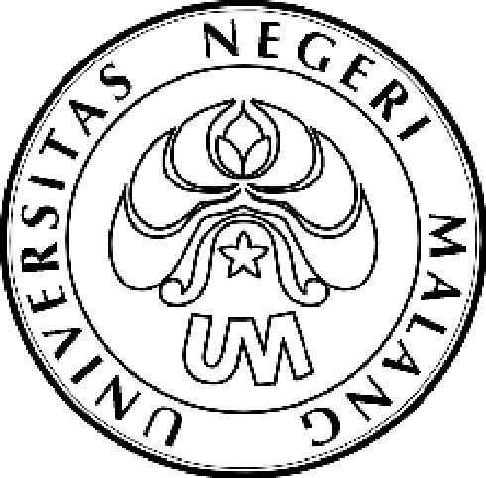
KEMENTERIAN PENDIDIKAN NASIONAL

UNIVERSITAS NEGERI MALANG (UM)

Jalan Semarang 5, Malang 65145

Telepon: 0341-551312
Laman: www.um.ac.id

PENGUMUMAN
Nomor : 741a/UN32.III/KM/2011

tentang

PEMENANG LOMBA POSTER
PROGRAM KREATIVITAS MAHASISWA (PKM)
UNIVERSITAS NEGERI MALANG DIDANAI DIKTI TAHUN 2011

1. | Juara I
 | Nama Ketua Pelaksana | : | Made Agung Kurniawan
 | Jenis PKM | : | PKMK
 | Judul | : | Server Voucher Game Online Via Online

2. | Juara II
 | Nama Ketua Pelaksana | : | Heru Widodo
 | Jenis PKM | : | PKMK
 | Judul | : | Usaha "Edulink Sticker" Sebagai Alternatif Bisnis Berbasis Pendidikan

3. | Juara III
 | Nama Ketua Pelaksana | : | Wahyu Nur Hidayat
 | Jenis PKM | : | PKMM
 | Judul | : | Javanese Tutoring System Sebagai Inovasi Pembelajaran Bahasa Jawa

 |  | Kepada para pemenang diberikan piagam dan hadiah sebagai berikut:
 |  | Juara I | : | Rp 250.000
 |  | Juara II | : | Rp 200.000
 |  | Juara III | : | Rp 150.000
 |  | Hadiah dapat diambil mulai tanggal 12 Juli 2011 di Subag MPI.
Malang, 8 Juli 2011
Pembantu Rektor
Bidang Kemahasiswaan,

ttd

Kadim Masjkur
NIP 19541216 198102 1 001

